区民政局开展“探索社区养老模式 打造养老‘民心工程’”政府开放日专题活动
为切实推进阳光、透明、开放、服务型政府建设，进一步搭建政府与群众之间直接沟通的桥梁，增强区办实事工作透明度、群众知晓度和满意度，10月13日，区民政局举办了2021年政府开放日专题活动。
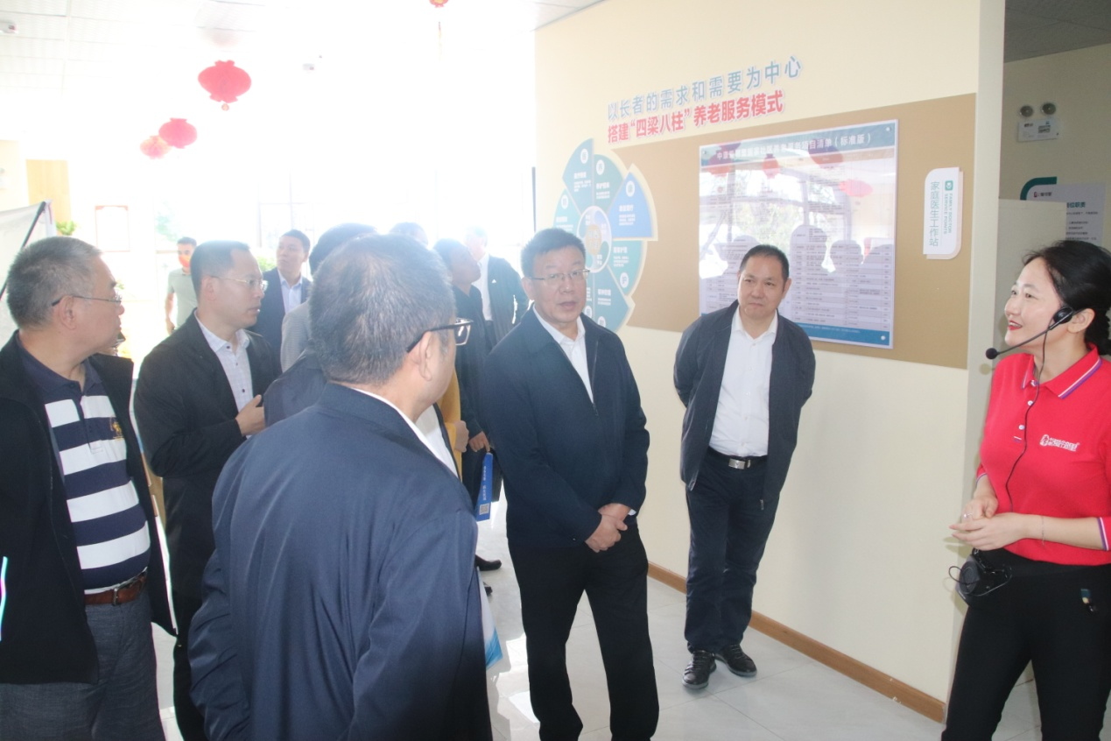
活动邀请了部分人大代表、政协委员、专家学者、机关干部代表、社区群众代表、新闻媒体记者等社会各界代表共40余名观摩西海岸新区藏马镇藏马山居家社区养老服务中心，全方位了解新区社区居家养老工作，感切身体会社区养老模式的改革发展。
随后，市民代表们还体验了“助老大”食堂，该食堂以老年人为主要服务对象，同时兼顾其他社区人群，凭借着菜品更新勤、菜式多软糯、营养易吸收等亮点，前来就餐的社区老人络绎不绝，真正做到为老年人服务。
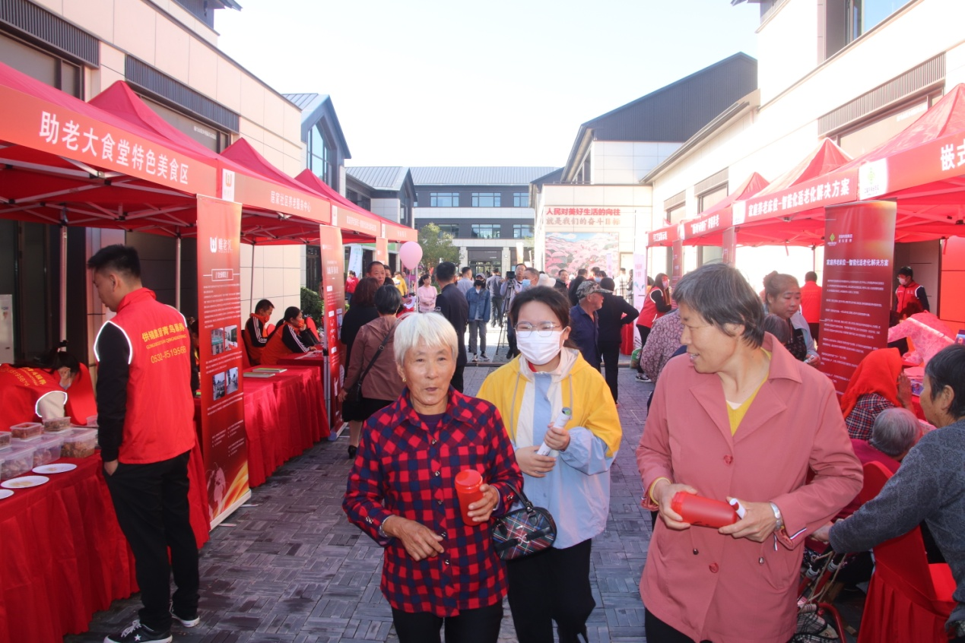
此次活动为农村居家社区养老服务发展营造浓厚氛围，让群众切身体会新区养老服务的发展，展现民政工作职能，是深入推进政务公开、建设阳光民政的积极尝试，也是切实转变作风、保障改善民生的重要举措。

